Тайные мечты каждого ребёнка
(секреты любви и взаимопонимания)

* Любите меня и позволяйте мне любить вас.
* Любите меня, даже когда я плохой.
* Говорите мне, что вы меня любите, даже если вам не нравится то, что я делаю.
* Прощайте меня. Говорите мне, что вы меня понимаете, даже если я ошибаюсь.
* Верьте мне. С вашей помощью у меня все получится.
* Говорите мне, что я вам нравлюсь. Говорите, что я единственный, что вы всегда будете любить меня, чтобы не случилось.
* Не давайте мне того, что вы сами не
имеете.
* Спросите меня, что я делал сегодня в школе.
* Разговаривайте со мной, спрашивайте мое мнение.
* Учите меня, что хорошо и что плохо. Делитесь со мной своими планами.
* Пожалуйста, не сравнивайте меня с другими, особенно с моими братьями и сестрами.
* Наказывайте меня, когда я поступаю плохо. Хвалите меня, когда я поступаю хорошо.
* Не командуйте, просите меня.
* Обещаю, что я научусь говорить "извините", "пожалуйста" и "спасибо" на вашем примере.
* Я знаю ещё некоторые замечательные
слова: "Я люблю тебя, мама и я люблю тебя, папа".

Создайте в семье атмосферу радости, любви и уважения!

10 “если…” для успешного родителя
· Если ребенка критикую, он учится осуждать.
· Если ребенок живет с чувством безопасности, он учится доверять себе.
· Если ребенок живет с враждебностью, он учится драться.
· Если ребенка принимают, он учится любить.
· Если ребенок живет в страхе, он становится тревожным.
· Если ребенка признают, он учится ставить перед собой цели.
· Если ребенка жалеют, он учится жалеть.
· Если ребенка одобряют , он учится любить себя.
· Если ребенок живет с ревностью, он учится испытывать вину.
· Если ребенок живет с дружелюбием, он узнает, что мир - хорошее место для жизни.

Что не следует говорить ребенку
∗ Я сейчас занят(а)…
∗ Посмотри, что ты натворил!
∗ Это нужно делать не так…
∗ Неправильно!
∗ Когда же ты научишься?
∗ Сколько раз я тебе говорила!
∗ Нет! Я не могу!
∗ Ты сведешь меня с ума!
∗ Что бы ты без меня делал?!
∗ Вечно ты во все лезешь!
∗ Уйди от меня!

Что следовало бы говорить по чаще
∗ Ты самый любимый!
∗ Ты очень многое можешь!
∗ Спасибо!
∗ Что бы мы без тебя делали?!
∗ Иди ко мне!
∗ Садись с нами!
∗ Я помогу тебе…
∗ Я радуюсь твоим успехам!
∗ Расскажи мне, что с тобой…
∗ Что бы ни случилось, твой дом—твоя крепость.

Дети не всегда умеют хорошо
Дети не всегда умеют хорошо
слушаться старших, но они очень
хорошо умеют их копировать
Джеймс Болдуин

Дети не всегда умеют хорошо
слушаться старших, но они очень
хорошо умеют их копировать
Джеймс Болдуин

Дети не всегда умеют хорошо
слушаться старших, но они очень
хорошо умеют их копировать
Джеймс Болдуин

слушаться старших, но они очень
хорошо умеют их копировать
Джеймс Болдуин

Семья – тихая гавань, или полигон для военных действий?

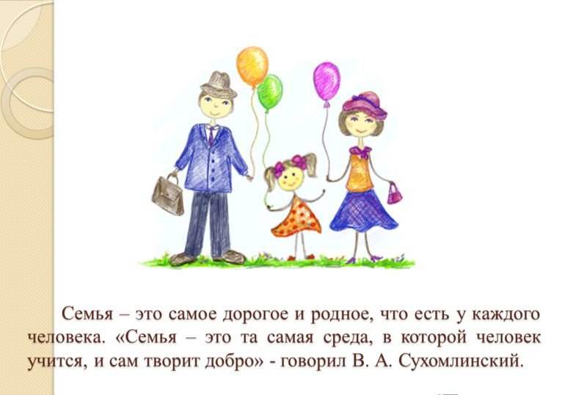

МАОУ «СОШ №1»
г. Заводоуковск, 2016

ПАМЯТКА РОДИТЕЛЯМ ПО СОЗДАНИЮ БЛАГОПРИЯТНОЙ СЕМЕЙНОЙ АТМОСФЕРЫ

Семья – это определённый морально-психологический климат, это школа отношений с людьми.
Именно в семье складываются представления ребёнка о добре и зле, о порядочности, об уважительном отношении к материальным и духовным ценностям.
С близкими людьми в семье он переживает чувства любви, дружбы, долга, ответственности.
Дети не выбирают родителей. Поэтому очень важно, чтобы родители были приняты, собственными детьми и дети были приняты своими родителями.
Семья для ребёнка – это место его рождения и становления. Именно в семье ребёнок получает азы знаний об окружающем мире, а при высоком культурном и образовательном потенциале родителей – продолжает получать не только азы, но и саму культуру всю свою жизнь.
* Объединяйтесь, когда нужно преодолеть какие-то трудности, всё делайте сообща. Семья – это частная республика. Дети – члены этой республики, и все дела, все радости и беды должны быть общими. Обязанности в семье необходимо распределить. С раннего детства детей необходимо приучать к чистоте, осознанно выполнять все действия, связанные с гигиеной, объяснять, что навыки эти помогут им сохранить здоровье, не болеть, быть сильными, физически крепкими.
* Во всём нужно действовать собственным примером. Личный пример – это единственный способ завоевать уважение детей. Трудно запретить взрослеющему ребёнку курить, если сам родитель курит. Нельзя добиться аккуратности и вкуса в одежде девочки, если сама мама неаккуратно и безвкусно одевается.
* Говорите обо всём без боязни и сохраняйте доверие к тому, кто задаёт каверзные вопросы и противоречит. Вызывайте детей на разговор: о вашей работе, о ваших делах, о предстоящем отпуске и т. д. Спорьте, но уважительно и сохраняйте доброе отношение и доверие к тем детям, которые спорят с вами с уважением.
* Радуйтесь тому, что у них возникают собственные взгляды, свои убеждения, пусть они отличаются от ваших, лишь бы были они разумными. Умейте признавать свою неправоту. Семья первая среда приобщения ребёнка к социальной жизни.
* Помните: от того, как родители разбудят ребёнка, зависит его психологический настрой на весь день.
* Время ночного отдыха для каждого сугубо индивидуально. Показатель один: ребёнок должен выспаться и легко проснуться к тому времени, когда вы его будите.
* Если у вас есть возможность погулять с ребёнком, не упускайте её. Совместные прогулки – это общение, ненавязчивые советы, наблюдения за окружающей средой.
* Научитесь встречать детей после их пребывания в образовательном учреждении. Не стоит первым задавать вопрос: «Что ты сегодня кушал? » - лучше задайте нейтральные вопросы: «Что было интересного? », «Чем ты занимался? », «Как твои успехи? » и т.п.
* Радуйтесь успехам ребёнка. Не раздражайтесь в момент его временных неудач. Терпеливо, с интересом слушайте рассказы ребёнка о событиях в его жизни.
* Ребёнок должен чувствовать, что он любим не смотря ни на что, не за полученную пятерку, не за вовремя убранную кровать, а за само существование ребёнка. Необходимо исключить из общения окрики, грубые интонации, сравнения с успехами другого ребенка.
Принимайте ребёнка таким, каким он есть. В одной и той же семье могут родиться и красивые, здоровые, умные дети, и дети прямо противоположные первым. И каждого, независимо от их качеств, родители должны с любовью принять, ибо только деятельная любовь родителей поможет одним детям сохранить и развить свою красоту, ум и здоровье, а другим скорректировать свои недостатки и проявить свои достоинства.

